

ОБЩЕЕ ПОЛОЖЕНИЕ ПО РАБОТЕ СЛУЖБЫ ТЕХНИЧЕСКОЙ ПОДДЕРЖКИ

Режим работы и контактные телефоны

СЛУЖБА ТЕХНИЧЕСКОЙ  ПОДДЕРЖКИ WINTECS | ОРГАНИЗАЦИОННЫЕ И ВОПРОСЫ  ЗАКЛЮЧЕНИЯ ДОГОВОРОВ
Офисные телефоны:  Тел.: +375 (17) 237 13 53  Тел./Факс: +375 (17) 216 03 66  РЕЖИМ РАБОТЫ  РАБОТА С КЛИЕНТОМ В ОФИСЕ:  Вторник–четверг с 12.00 до 16.00  (по предварительной записи)  КОНСУЛЬТАЦИИ ПО ТЕЛЕФОНУ:  Понедельник–пятница с 11.00 до 17.00  Администрирование службы поддержки,  Разработка баз данных профилей и фурнитуры:  Колбенков Алексей Александрович  Velcom: +375 (29) 648 65 90  E-mail: alex@wintecs.by  ICQ: 247592205  Комплектация, Текущее сопровождение:  Ракович Игорь Николаевич  Velcom: +375 (44) 704 55 13  E-mail: igor@wintecs.by  ICQ: 298966590  Разработка шаблонов отчетов, Текущее сопровождение:  Карпусь Константин Андреевич  МТС: +375 (29) 707 31 08  E-mail: ks@wintecs.by  ICQ: 259199865 | Руководитель проекта  Гривачевский Максим Алекандрович  Velcom: +375 (29) 663 13 61  E-mail: info@wintecs.by  ICQ: 423749228  Skype: wintecs.by  По вопросам оформления и ведения договоров  Гривачевская Светлана Станиславовна  Velcom: +375 (29) 603 13 61  E-mail: sv@wintecs.by  Продление лицензий  Гривачевский Максим Алекандрович  Velcom: +375 (29) 663 13 61  E-mail: info@wintecs.by

Общие рекомендации

- Назначьте ответственного сотрудника от лица Вашей организации, который будет заниматься администрированием и настройкой программы. СОТРУДНИК ДОЛЖЕН ВЛАДЕТЬ КОМПЬЮТЕРНОЙ ГРАММОТНОСТЬЮ И ЗНАТЬ ТЕХНОЛОГИЮ ПРОИЗВОДСТВА ОКОН.

Служба технической поддержки «ТЕХНОСАПР» оказывает консультации только по программному комплексу «WinTecs». Вопросы, связанные с работой Windows, настройкой сети, копированием файлов, архивированием и электронной почтой не входит в компетенцию наших специалистов. По данным вопросам Вы можете получить консультацию:
  - у Ваших специалистов, обслуживающих компьютерную технику;
  - в справочной системе Windows или той программы, по которой возникли вопросы;
  - в телефонной службе скорой компьютерной помощи.

- Внимательно просмотрите демонстрационный видеофильм по проектированию, поставляемый вместе с программым обеспечением на компакт-диске. Вы также можете скачать видио с нашего сайта http://wintecs.by/download.html

- Распечатайте документацию по работе с программой. Для этого откройте папку, где установлена программа (C:\Program Files\MagSys\WT 2.64), и найдите папку DOC, в которой лежит документация по программе. В папке DOC\DOC Вы найдете самораспаковывающийся архив help.exe, в котором лежит описания каждого из модулей. В папке DOC\Example 1C Вы найдете самораспаковывающийся архив Export 1C Sample.exe, в котором лежит папка примера реализации совмещения 1С-бухгалтерии и других систем с программой WinTecs. В папке DOC\FAQs Вы найдете самораспаковывающийся архив FAQs.exe, в котором лежит описание ключевых моментов по администрированию WinTecs: инсталляция системы, настройка в сети и др. Также в папке DOC вы найдете файл News.doc с информацией о последних изменениях.

Внимательно изучите файлы помощи. Перед тем как задавать вопросы в службу поддержки убедитесь, что Вы не нашли ответов в файлах помощи на диске. Если же у Вас возникают сложные вопросы, собирайте их в «кучу» и записывайте на бумагу. Оптимальнее всего решать сразу группу вопросов. Пожалуйста, записывайте и сохраняйте ответы на вопросы, полученные из службы поддержки, чтобы не задавать их повторно. Помните, учиться никогда не поздно, поэтому Вы всегда можете зарезервировать встречу и провести углубленное изучение у нас в офисе.

- Если Вы планируете автоматизировать передачу данных из WinTecs в 1С Вам необходимо для начала ознакомиться с общим положением по передаче данных. Скачать данную информацию можно с нашего сайта из раздела «Скачать» http://wintecs.by/manual/1c-dopinfo.zip

- Внимательно прочитайте ниже положение о «Проведении пуско-наладочных работ силами заказчика при вводе в эксплуатацию ПК «WinTecs» и «Проведении пуско-наладочных работ службой технической поддержки при вводе в эксплуатацию ПК «WinTecs».

- Подавляющее большинство вопросов решается удаленно посредством электронной почты. Выезд специалиста на предприятие для решения ряда вопросов осуществляется только в экстренных случаях на платной основе в заранее согласованное время.

- Консультации по телефону проводятся на платной основе по договору абонентского обслуживания, за исключением 3-х месячного периода оплаченного по договору при начальной покупке ПО и консультаций, оказываемых посредством переписки по электронной почте.

Если Вы не можете с первого раза дозвониться в службу поддержки не отчаивайтесь и не звоните сорок раз вподряд, перезвоните немного позже. Возможно, специалисты отвечают на параллельный звонок, проводят обучение, находятся на выезде или, в конце концов, обедают. Иногда целесообразнее отправить запрос по электронной почте. Пожалуйста, при звонке в службу поддержки придерживайтесь графика работы службы поддержки (см. режим работы выше) и контактных телефонов в соответствие с должностными обязанностями.
ПРОВЕДЕНИЕ ПУСКО-НАЛАДОЧНЫХ РАБОТ СИЛАМИ ЗАКАЗЧИКА
ПРИ ВВОДЕ В ЭКСПЛУАТАЦИЮ ПК «WINTECS»

ОБЯЗАТЕЛЬНЫЕ УСЛОВИЯ
- Наличие интернета и электронной почты;
- Наличие настроенной локальной сети с фиксированными IP-адресами, в случае сетевой инсталляции WinTecs;
- На фирме назначается отдельный специалист (технолог), ответственный за сопровождение программного комплекса.

ТРЕБОВАНИЕ К СПЕЦИАЛИСТУ ЗАКАЗЧИКА
- Знание на уровне технологии оконного производства;
- Умение ориентироваться в используемых на производстве комплектующих;
- Умение работать с каталогами профилей и фурнитуры;
- Умение ориентироваться в подборках комплектов фурнитуры;
- Опыт расчета раскроя профилей в ручную;
- Опыт работы с компьютером на уровне опытного пользователя (копирование файлов, работа с архивами, настройка сети, работа с почтовыми программами и т.д.);
- Умение настройки Windows для работы в локальной сети (желательно).

РАБОТЫ, ПРОВОДИМЫЕ СПЕЦИАЛИСТОМ ЗАКАЗЧИКА
ТЕОРИТИЧЕСКАЯ ПОДГОТОВКА
- Прохождение вводного курса обучения основам проектирования WinTecs в офисе Разработчика;
- Самостоятельное изучение демо-роликов по работе с WinTecs (находятся на диске c WinTecs);
- Самостоятельное изучение инструкции по начальному запуску WinTecs в производство;
- Самостоятельное изучение дополнительной информации по настройке системы (находится на диске c WinTecs);
- Сбор информации по производству о номенклатуре и стоимости используемых материалов;
- Согласование и разработка совместно с бухгалтерией схемы расчета стоимости (плановой калькуляции).

РАБОТЫ, ПРОВОДИМЫЕ НА СТАДИИ ЗАПУСКА ПК «WINTECS»
- Проектирование контрольных примеров;
- Проверка отрезных размеров профилей и ввод при необходимости соответствующих изменений в базу данных программы;
- Проверка размеров стеклопакетов и ввод при необходимости соответствующих изменений в базу данных программы;
- Согласование с мастером производства процентов отходов и ввод соответствующих изменений в базу данных программы;
- Согласование с мастером производства номенклатуры дверной фурнитуры и ввод соответствующих изменений в базу данных программы;
- Внесение изменений в номеклатуру профилей или фурнитуры, при необходимости, с целью унификации артикулов производителей комплектующих с заказными артикулами продавцов (ситуация может возникнуть в следствие того, что базы данных профилей и фурнитуры создаются по каталогам производителей, а реальные продавцы этих комплектующих могут продавать их под своими специфическими артикулами);
- Настройка по примеру номенклатуры используемых подоконников, отливов и москитных в базе данных программы;
- Настройка по примеру расчета комплектующих стеклопакетов и москитных сеток в базу данных программы;
- Настройка по примеру номенклатуры монтажных материалов в базе данных программы;
- Ввод цен и условий поставки на комплектующие в базе данных программы;
- Ввод прайс-листов на ламинацию;
- Настройка схемы расчета стоимости совместно с бухгалтерией и службой поддержки WinTecs.

РАБОТЫ, ПРОВОДИМЫЕ В ХОДЕ ДАЛЬНЕЙШЕЙ ЭКСПЛУАТАЦИИ ПК «WINTECS»
- Внесение, при необходимости, оперативных изменений в базу данных WinTecs в ходе работы;
- Ввод новой номенклатуры профилей, фурнитуры и аксессуаров;
- Консультации со службой поддержки по вопросам обновления и настройкам WinTecs;
- Обучение и консультации других пользователей своего предприятия, работающих с WinTecs, по вопросам работы ПО;
- Сбор информации от других пользователей своего предприятия, работающих с WinTecs, и формирование перечня вопросов для передачи в службу поддержки WinTecs;
- Создание резервных копий и восстановление баз данных и файлов заказов;
- Отправка и получение посредством E-Mail рабочей базы данных в службу поддержки;
- Повторная инсталляция WinTecs на компьютерах.

ИНФОРМАЦИОННЫЕ УСЛУГИ, ОКАЗЫВАЕМЫЕ СЛУЖБОЙ ПОДДЕРЖКИ
БЕСПЛАТНО (в течение 3-х месяцев со дня передачи системы в производство):
- Подготовка комплекта ПО (разработка комплекта баз данных по каталогам производителей профилей и фурнитуры согласно заявки; подготовка инсталляции на CD; подготовка инструкции по начальному вводу в эксплуатацию WinTecs);
- Инсталляция программного обеспечения на компьютер Заказчика в офисе Разработчика, в случае если Заказчик при передачи комплекта ПО привез системный блок для установки;
- Проведение вводного курса обучения в офисе разработчика основам проектирования в WinTecs (в том числе: создание заказа; ввод реквизитов заказа; проектирование изделий; печать документов; работа с выборкой по заказам; ввод начальных данных по ценам; настройка схем расчета стоимости; ввод припуска на сварку; ввод процентов отходов). По Минску возможен бесплатный первоначальный выезд специалиста с целью установки ПО и проведения вводного курса обучения, при условии, что офис Заказчика расположен в передалх 10 минут ходьбы по линии метрополитена, либо Заказчик обеспечивает доставку специалиста службы поддержки своим автотранспортом туда и обратно);
- Консультации по работе и настройке ПО по телефону;
- Консультации по работе и настройке ПО по E-Mail;
- Консультации по работе и настройке ПО в офисе разработчика в согласованное время;
- Консультации по организации взаимодествия WinTecs с 1С;
- Помощь в разработке схемы расчета стоимости по предоставленному Заказчиком бумажному варианту расчета (плановой калькуляции);
- Помощь в «косметической» корректировке существующих отчетов (не более 3-х) под требования Заказчика (в том числе: изменение логотипа фирмы, названия отчета, расположения и вида верхней «шапки», а также изменение сносок, подписей и информационных полей, не связанных с изменением логики функционирования отчета и расчета данных).

ВАЖНО ЗНАТЬ:
Ввод цен, индивидуальная настройка профилей (за исключением деревянных профилей) и фурнитуры (отклонение от стандартных настроек поставщиков), индивидуальная настройка номенклатуры подоконников, отливов, москитных сеток, ввод прайс-листов на ламинацию и т.д. осуществляется непосредственно отвественным специалистом со стороны Заказчика при поддержке (консультации) службы поддержки WinTecs (см. выше раздел «Работы, проводимые специалистом Заказчика»). Данный вид работ может быть отдельно заказан у Разработчика в рамках проведения пуско-наладочных работ как отдельно оплачиваемая услуга.

ДОПОЛНИТЕЛЬНО ОПЛАЧИВАЕТСЯ:
- Комплексное обучение специалиста Заказчика (комплекс занятий) основам настройки и администрирования WinTecs (по модульно: ввод в эксплуатацию новых комплектующих; настройка профилей; настройка фурнитуры; настройка аксессуаров; конфигурирование системы и т.д.);
- Разработка новых отчетов или изменение логики формирования существующих отчетов под требования Заказчика;
- Выезд специалиста службы поддержки для проведения обучения или консультаций непосредственно в офисе Заказчика;
- Выезд специалиста службы поддержки для проведения инсталляции программного обеспечения на компьютеры непосредственно в офисе Заказчика;
- Дистанционное комплексное проведение специалистом службы поддержки пуско-наладочных работ посредством E-Mail (см. «Проведение пуско-наладочных работ службой технической поддержки»);
- Проведение специалистом службы поддержки пуско-наладочных работ непосредственно в офисе Заказчика (см. «Проведение пуско-наладочных работ службой технической поддержки»).

РАБОТЫ, НЕ ВХОДЯЩИЕ В КОМПЕТЕНЦИЮ СПЕЦИАЛИСТОВ СЛУЖБЫ ПОДДЕРЖКИ WINTECS:
- Инсталляция и настройка Windows;
- Организация и настройка локальной сети;
- Инсталляция офисных и прочих программ, не относящихся к WinTecs;
- Подключение интернета и настройка электронной почты;
- Обучение пользователей основам работы с компьютером: копирование файлов, работа с архивами, отправка электронной почты и т.д.;
- Обучение пользователей работе в локальной сети (подключение сетевых дисков, назначение прав доступа к сетевым ресурсам и т.д.);
- Обучение пользователей работе с интернет;
- Прочие консультации пользователей по работе с Windows и офисными приложениями.
ПРОВЕДЕНИЕ ПУСКО-НАЛАДОЧНЫХ РАБОТ СЛУЖБОЙ ТЕХНИЧЕСКОЙ ПОДДЕРЖКИ
ПРИ ВВОДЕ В ЭКСПЛУАТАЦИЮ ПК «WINTECS»
(ОПЛАЧИВАЕТСЯ ПО ОТДЕЛЬНОМУ ДОГОВОРУ)
Ряд предприятий вне
Вы можете проводить внедрение программного комплекса собственными силами. В этом случае участие разработчиков ПО будет ограничиваться работами на уровне внешнего консультирования по запуску WinTecs в производство. Однако с целью экономии времени Вы можете заказать в службе поддержки WinTecs на платной основе проведение пуско-наладочных работ «под ключ». Участие во внедрении квалифицированных специалистов, имеющих многолетний опыт, сократит сроки внедрения и успешного перехода в стадию промышленной эксплуатации системы.

Существует 2 варианта внедрения:

- ДИСТАНЦИОННЫЙ – в этом случае Вы предоставляете всю необходимую информацию по факсу, E-Mail или на бумажном носителе, а специалисты службы поддержки самостоятельно внесут все необходимые данные в базу данных и отправят Вам ее по электронной почте. Задача Вашего специалиста будет сведена к установке WinTecs на компьютере, подготовке всей необходимой для ввода информации (прайс-листы, номенклатура, схема расчета стоимости, технические данные по производству) и проверке полученной готовой базы данных. База данных будет удаленно корректироваться до момента ее полного соответствия требованиям Заказчика. Разработка новых отчетов в перечень данных работ не входит.

Этот способ более быстрый и экономичный, т.к. не предполагает присутствия специалиста службы поддержки у Вас на предприятии, и соответственно, не требует дополнительного финансирования, связанного с выездом;

- В ОФИСЕ ЗАКАЗЧИКА – в этом случае Вы предоставляете всю необходимую информацию по факсу, E-Mail или на бумажном носителе. Специалисты службы поддержки самостоятельно внесут все необходимые данные в базу данных и отправят к Вам в офис представителя с целью инсталляции WinTecs у Вас на компьютере и подключения базы данных. Совместно с Вашим специалистом будут проведены все необходимые контрольные проверки и внесены требуемые изменения в базу данных. Также будет проведен курс обучения Вашего специалиста основам настройки и администрирования WinTecs (ввод в эксплуатацию новых комплектующих; настройка профилей; настройка фурнитуры; настройка аксессуаров; конфигурирование системы). Разработка новых отчетов в перечень данных работ не входит.

Этот способ требует согласования по времени выезда специалиста службы поддержки и является более дорогостоящим в следствие дополнительных расходов.

Более детальную информацию об условиях проведения пуско-наладочных работ специалистами службы поддержки на стадии запуска WinTecs в производство Вы можете уточнить по нашим офисным телефонам или отправив запрос на наш E-Mail: info@wintecs.by .
СТАДИЯ ПРЕДПРОИЗВОДСТВЕННОГО ТЕСТИРОВАНИЯ

ПОСЛЕ ИНСТАЛЛЯЦИИ ПРОГРАММЫ

- Спроектируйте следующие типовые изделия для проверки.

C640 - Окно 2-х створчатое | C640 - Окно 3-х створчатое | C640 - Окно 4-х створчатое
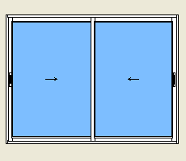 | 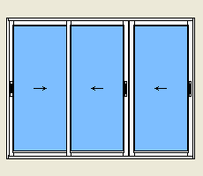 | 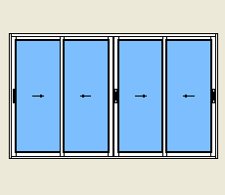
C640 - Окно 5-ти створчатое | C640 - Окно 6-ти створчатое
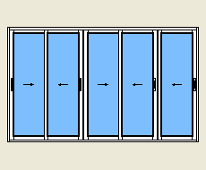 | 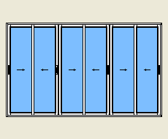
P400 - Окно с импостами | P400 - Дверь балконная | P400 - Окно со штульпом
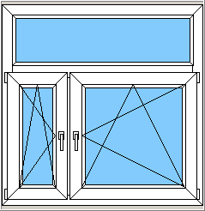 | 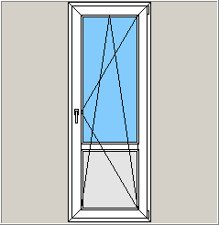 | 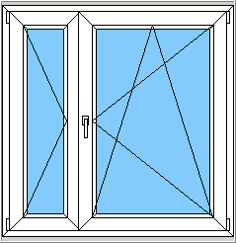
P400 - Окно с импостами | P400 - Дверь входная с порогом | P400 - Дверь входная со штульпом и порогом
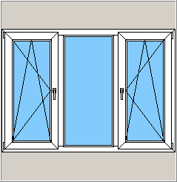 | 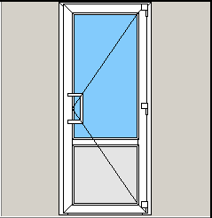 | 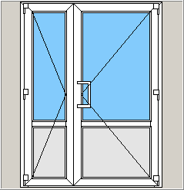

- Распечатайте технологические карты по этим видам изделий и передайте мастеру цеха или главному технологу с целью проверки отрезных размеров профилей и размеров стеклопакетов. Т.к. данные каталогов, которые вводятся в программу, изначально могут несколько отличаться от стандартов Вашего производственного процесса, то стадия предпроизводственного тестирования являет ПЕРВООЧЕРЕДНОЙ перед массовым производством изделий.

- Распечатайте расход материалов по этим видам изделий и проверьте номеклатуру профилей. Возможно Вы используете альтернативные артикулы профилей, которые отличаются от рассчитанных в тестовых примерах. Данная ситуация возможна в случае если Вы используете не сам Provedal, а его аналог (Сеал, Krauss, BK и т.д.). В этом случае рекомендуется не менять полностью технологические настройки по профилям, а просто поставить в соответствие в модуле Администратора для профилей Provedal их альтернативные артикула в графу «Артикул производителя № 1». Это позволит выводить во всех отчетах нужные данные.

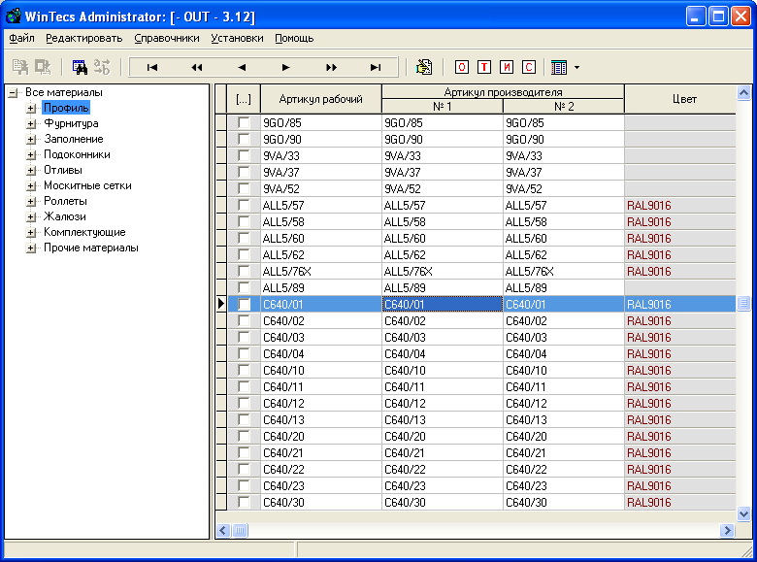

- Откройте модуль Administrator и настройте в меню «Справочники»-«Справочник групп отходов». Для перевода системы в активный режим включите «Режим редактирования» (F4 либо через меню «Редактировать»-«Режим редактирования»).

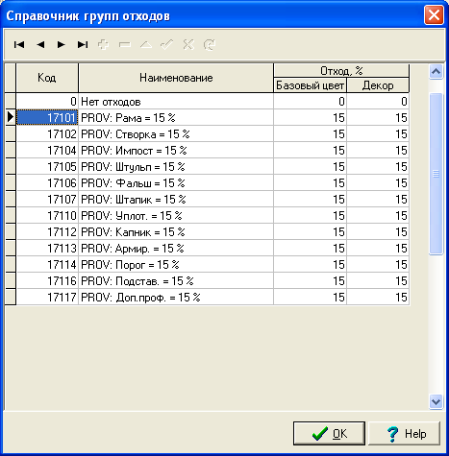

- В модуле Administrator необходимо настроить также цену для каждого артикула.

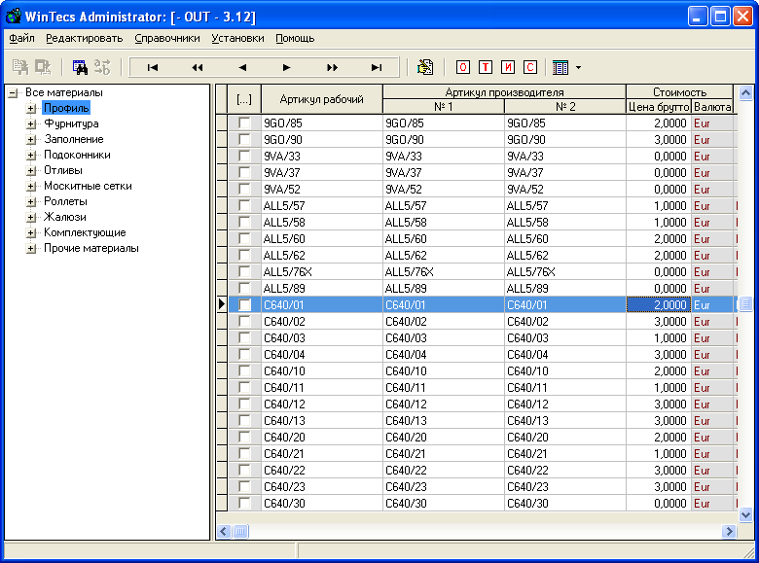

Выбирая последовательно в таблице нужный артикул материала установите цену за 1 мп или 1 шт. Валюту закупки можно изменить, входя в «карточку материала» (двойной клик мышью) для каждого артикула и выбирая ее из справочника валют (см. п.17).

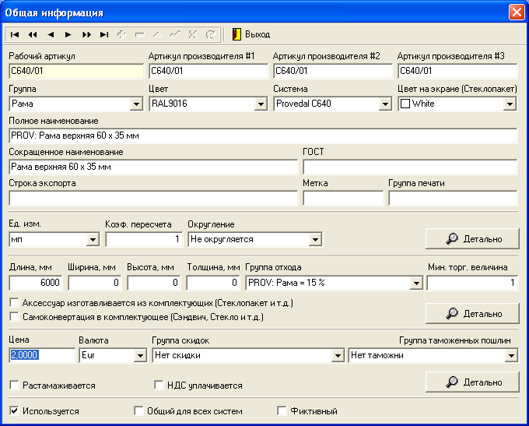

- В разделе «Заполнение» необходимо указать стоимость каждого артикула стекла или стеклопакета. Если вы закупаете стело на стороне и цена для них, определяется исходя из цены за 1м2, то цены вводятся по примеру профиля (см. п. 7).

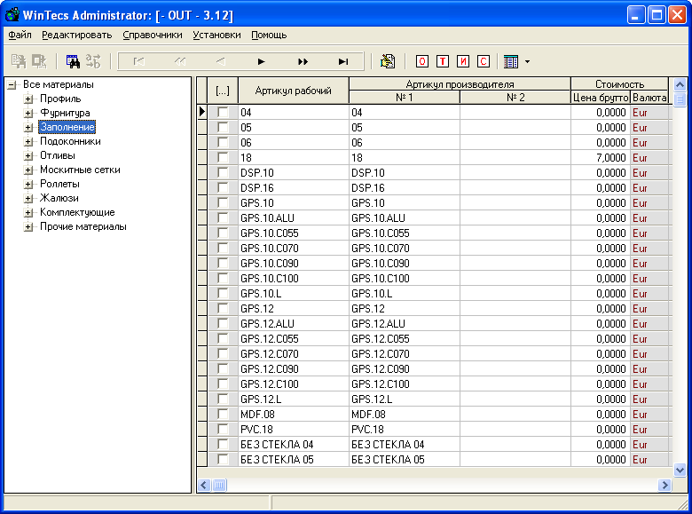

  - Если заполнение рассчитывается по прайсу изготовителя стеклопакетов и стоимость зависит от площади, то необходимо в таблице, в «карточке материала» кликнуть мышью по кнопке «Детально» и выбрать в графе «Стоимость определяется» значение «Согласно прайс-листа», а в графе «Прайс-лист» выбрать предварительно набранный для этого заполнения прайс-лист. Прайс-лист на стекло Вы можете настроить в меню «Справочники»-«Прайс-лист на аксессуары».

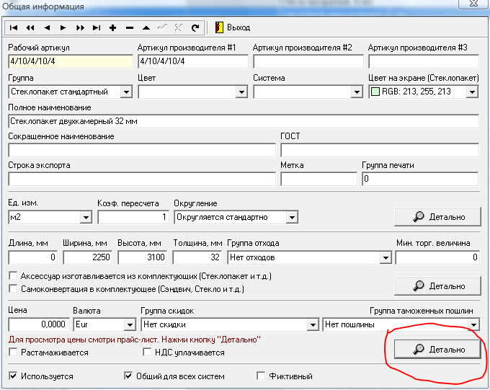

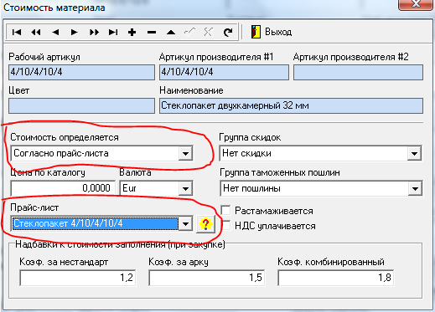

В разделе «Прайс-лист на аксессуары» Вы можете создать прайс, как на заполнения, так и на москитные сетки, если они считаются не по квадратному метру, а по тарифной сетке. На первой закладке этого справочника «Прайс-лист» задается номер прайса, его используемость, наименование прайса, валюта, параметр расчета («Площадь» - для заполнения), параметр «Цены указаны»-«За единицу размерности» (для заполнения), «Мин. цена» (обычно 0,0000). На второй закладке справочника «Цены» заносится столько строк, сколько градаций предусмотрено прайсом. В колонке «Площадь» указать предельную площадь и цену за 1 м2. В последней строке поставить максимально возможную площадь 10 м2 и установить цену за 1 м2. Например,

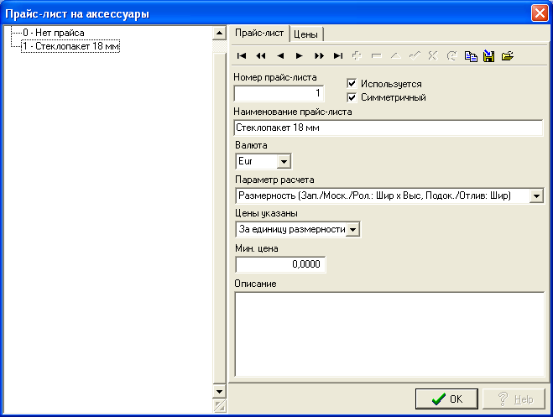

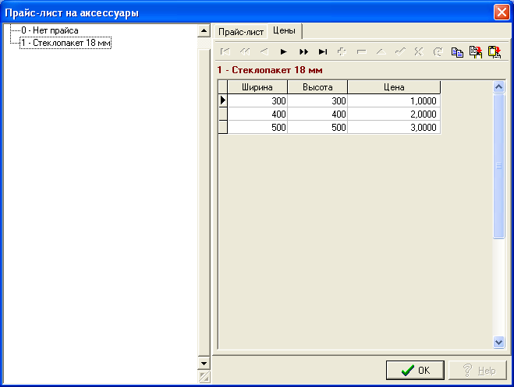

  - Если Вы изготавливаете стеклопакеты самостоятельно, а не закупаете на стороне, Вам необходимо ознакомится с документацией модуля TechDocEditor по настройке комплектующих для стеклопакетов. В этом случае в Администраторе для каждого артикула пакета, который будет рассчитываться, необходимо включить опцию «Аксессуар изготавливается из комплектующих (Стеклопакет и т.д.)» в «карточке материала».
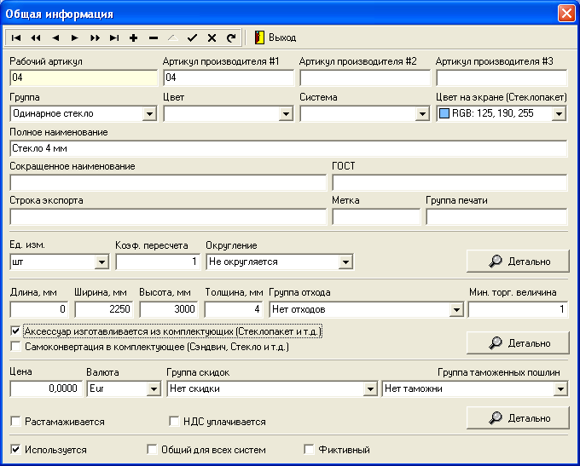

- В разделах «Подоконники», «Отливы» по аналогии с профилями необходимо указать цену за 1 мп.

- В разделе «Москитные сетки», если москитные сетки закупаются по аналогии со стеклопакетами необходимо указать либо цену за 1 м2 москитной сетки, либо привязать предварительно созданный в разделе «Прайс-лист на аксессуары» прайс. Правило создания прайс-листа на москитную сетку аналогичено правилам разработки прайс-листов на стеклопакеты.

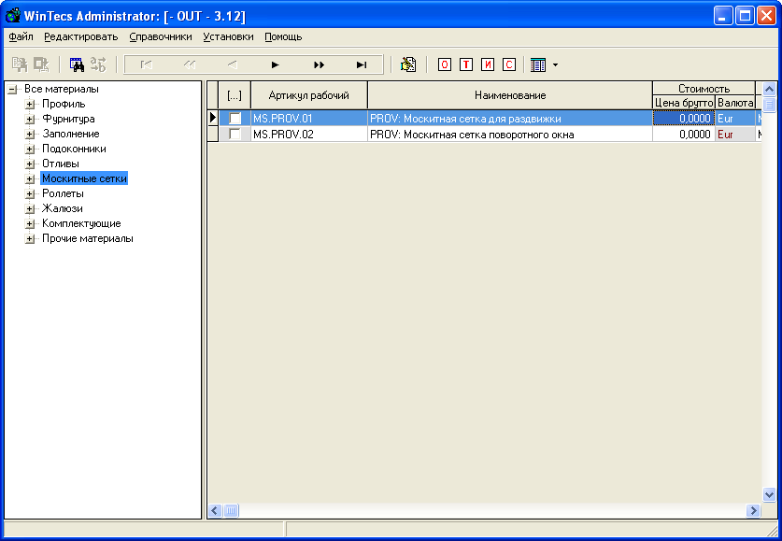

Если Вы изготавливаете сетки самостоятельно, а не закупаете на стороне, Вам необходимо ознакомится с документацией модуля TechDocEditor по настройке комплектующих для москитных сеток. В Администраторе для каждого артикула москитной сетки, который будет рассчитываться, необходимо включить опцию «Аксессуар изготавливается из комплектующих (Стеклопакет и т.д.)» в «карточке материала». В этом случае стоимость москиток будет рассчитываться по сумме комплектующих.

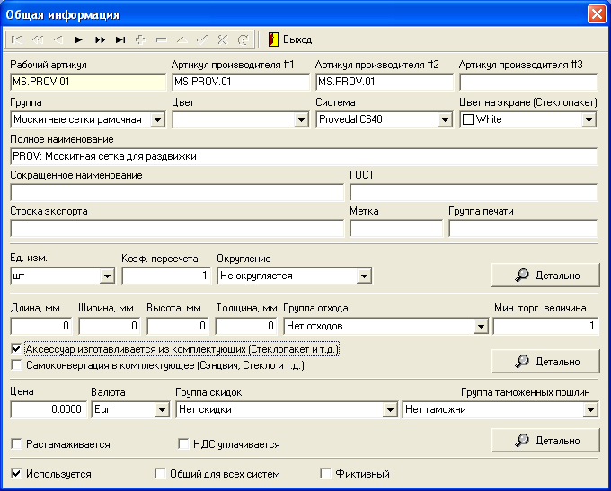

- В меню «Установки» - «Реквизиты фирмы» Вы можете настроить Ваши реквизиты, которые будут печататься в отчетах.

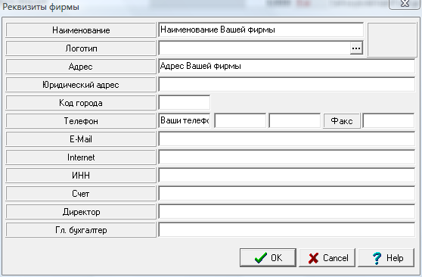

- В меню «Установки» - «Конфигурация системы» Вам необходимо настроить Ваши данные по умолчанию для расчета стоимости изделий. Для начала рекомендуется использовать по умолчанию наиболее простую схему «Процент от стоимости материалов». Допустим:

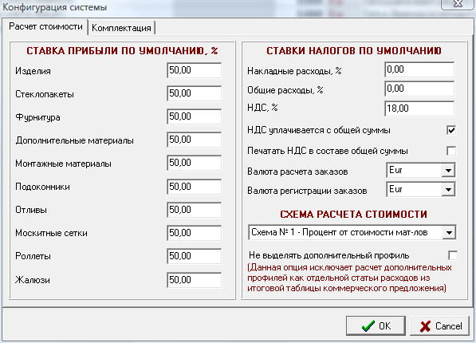

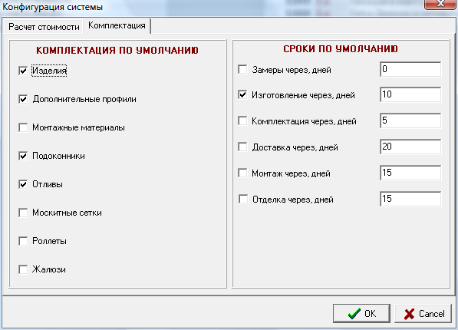
- В меню «Установки» - «Типовые схемы расчета стоимости» Вам необходимо на основе наших схем (ЕСЛИ НЕОБХОДИМО) настроить собственную схему для расчета стоимости изделий. Для начала рекомендуется проверить и произвести настройку наиболее простой схемы «Процент от стоимости материалов». Более детальное описание настроек читайте в файле WT 2.6 - Описание схем расчета стоимости.doc.

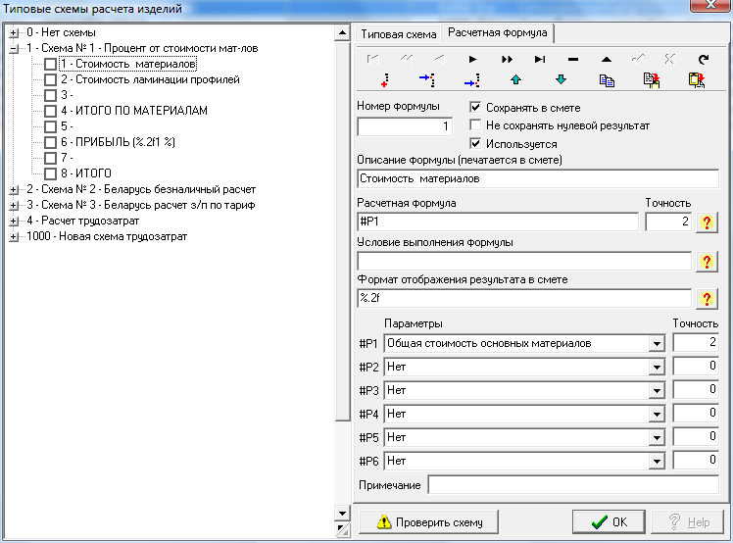

- WinTecs 3.12 в комплектации ЛАЙТ, c которой по умолчанию поставляется PROVEDAL, позволяет использовать только одну схему расчета с номер № 1. Т.е. Вы можете изменять схему № 1 на Ваше усмотрение, но Вы не можете использовать схемы с номерами отличными от 1. Для использования всех возможностей WinTecs Вам необходимо обновление до версии WinTecs 3.12 ОПТИМА или WinTecs 3.12 СТАНДАРТ.

- В меню «Справочники» - «Справочник услуг» Вам необходимо настроить Ваши данные для расчета стоимости услуг (монтаж, демонтаж и т.д.). Более детальное описание настроек читайте в описании для модуля Администратора.

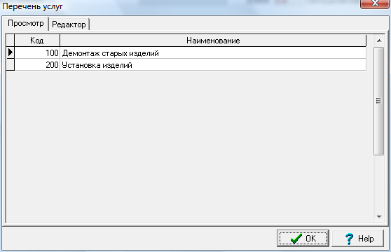

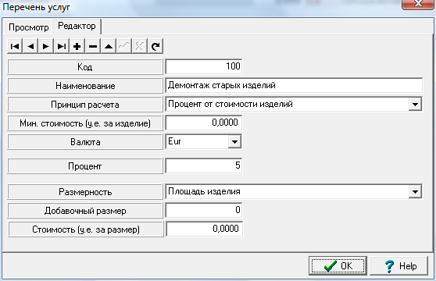

- В меню «Каталог» - «Справочник валют» необходимо проставить курсы валют по умолчанию. Причем желательно это сделать следующим образом:

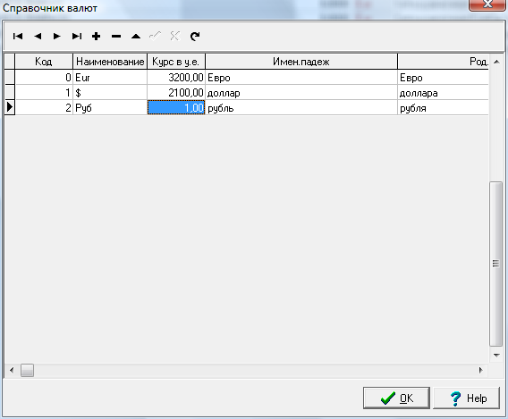

Курсы устанавливаются по аналогии с курсами в банках, при этом устанавливается РУБЛЬ = 1, а вся остальная валюта привязывается по отношению к нему. Помните, нулевых значений валют быть не должно!!!

